Ректор

Калинин Роман Евгеньевич
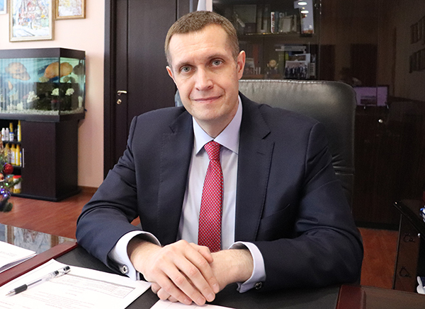
Заслуженный деятель науки Российской Федерации, профессор, МВА сердечно-сосудистый хирург высшей квалификационной категории, заведующий кафедрой сердечно-сосудистой, рентгенэндоваскулярной хирургии и лучевой диагностики, член правления Российского общества ангиологов и сосудистых хирургов, член исполнительного совета Ассоциации флебологов России, действительный член Европейского общества сосудистых хирургов, член Российской ассоциации сердечно-сосудистых хирургов, член Российского союза ректоров, член ассоциации Совета ректоров медицинских и фармацевтических высших учебных заведений, Президент общественной организации «Федерация плавания Рязанской области», председатель Совета ректоров вузов Рязанской области, Депутат Рязанской городской Думы

Проректор по учебной работе

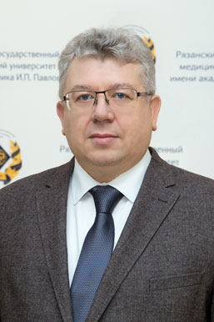 | Урясьев Олег Михайлович  Заведующий кафедрой факультетской терапии, доктор медицинских наук, профессор, Отличник здравоохранения Российской Федерации, Почетный работник здравоохранения Рязанской области, Член российского респираторного общества, Член Европейского респираторного общества, Заслуженный врач Российской Федерации.

Проректор по научной работе и инновационному развитию

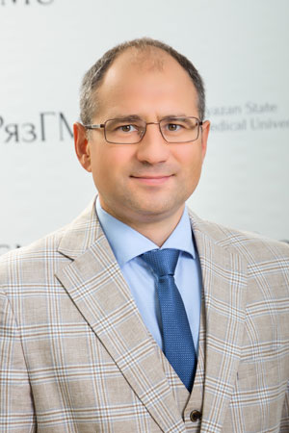 | Сучков Игорь Александрович  Доктор медицинских наук, профессор, сердечно-сосудистый хирург высшей квалификационной категории, главный внештатный сердечно-сосудистый хирург Минздрава Рязанской области, президент Ассоциации флебологов России, действительный член Европейского общества сосудистых хирургов (ESVS), член правления Российского общества ангиологов и сосудистых хирургов, член Ассоциации сердечно-сосудистых хирургов России

Проректор по лечебной работе и развитию регионального здравоохранения

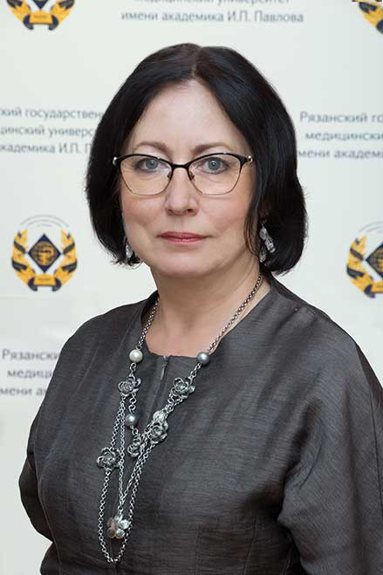 | Артемьева Галина Борисовна  Доктор медицинских наук, доцент, организатор здравоохранения высшей квалификационной категории, профессор кафедры экономики, права и управления здравоохранением, председатель Общественного совета по защите прав пациентов при территориальном органе Росздравнадзора по Рязанской области, член Аттестационной комиссии при Министерстве здравоохранения Рязанской области, член Ассоциации организаторов здравоохранения Рязанской области

Проректор по информатизации и цифровой трансформации

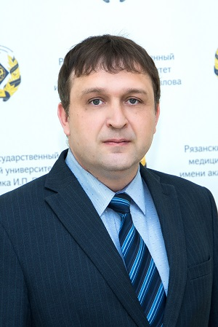 | Слепнев Александр Александрович

проректор по воспитательной работе и международной деятельности

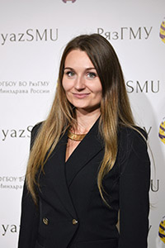 | Низова Карина Юрьевна

Проректор по административно-хозяйственной деятельности и комплексной безопасности

Добычин Александр Анатольевич

директор Ефремовского филиала РязГМУ
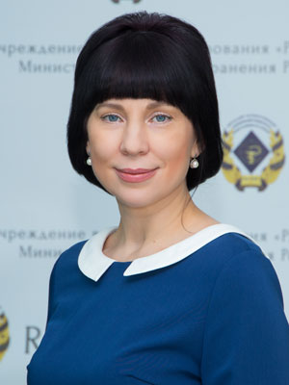 | Хромышева Галина Николаевна

